附件2：
创新基地首届小型智能机器人比赛规则
一、比赛要求：
1）机器人的名称
参赛者为自己的机器人构思一个有创意的名字。
2）创新基地提供统一的机器人，具体配件如下表
序号 | 配件名称 | 配件数量 | 备注
1 | C51实验主板 | 1块
2 | BS2芯片 | 1块
3 | 连续旋转伺服马达 | 2只
4 | 机器人运动底板 | 1个
5 | 电池盒 | 1只
6 | 驱动轮 | 2只
7 | 串口线 | 1条
8 | 并口线 | 1条
9 | 跳线 | 10条
10 | 电阻 | 若干
11 | 传感器 | 1个
3）机器人设计方案
①参赛者采用创新基地提供的零部件自行组装机器人。
②参赛机器人总质量（包括电源）不得低于1千克。
③机器人的长宽高不超过60cm×60cm×40cm。
⑥车用电源最高电压不超过24伏特。
二、比赛场地
比赛场地如下图所示
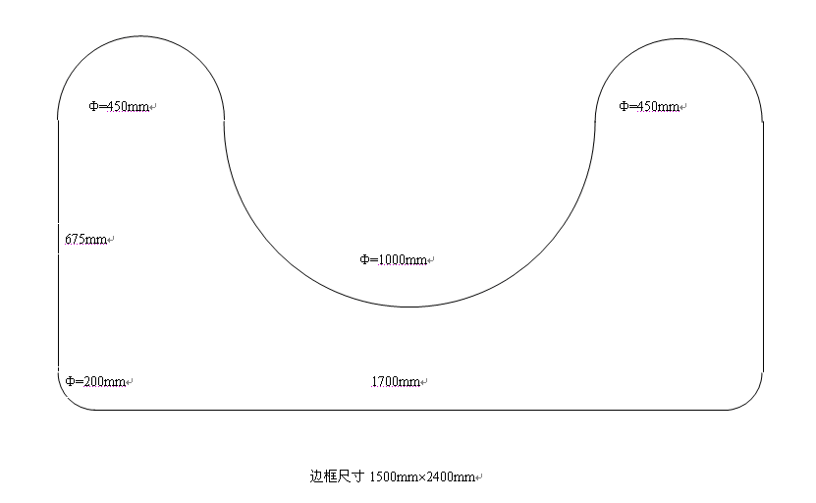
三、参赛规则：（新规则会及时发布）
1.参赛小组完成如图规定的赛道,从规定的起点开始,记录完成赛道一圈的时间。
2.每个参赛小组有三次机会,必须在五分钟之内完成，超时无效，在记录中取时间最少的一次为最佳成绩参加最后的评比。其中当小车整体都在赛道外时停止比赛,视为犯规,减少一次比赛机会,直至三次机会都使用完最终放弃比赛。
3.比赛中,小车不规定运动方向,顺时针和逆时针都可以采用,但都从规定的起点开始记录时间。
4.比赛小组可以使用自己配备的电池,也可以使用提供的电源。

